艾宾浩斯遗忘曲线
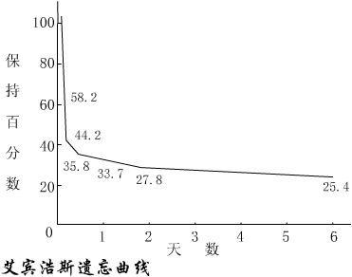

图中竖轴表示学习中记住的知识数量，横轴表示时间(天数)，曲线表示记忆量变化的规律。

时间间隔 | 记忆量
刚刚记忆完毕 | 00 %
20分钟之后 | 58.2%
1小时之后 | 44.2%
8-9小时之后 | 35.8%
1天后 | 33.7%
2天后 | 27.8%
8天后 | 25.4%
1个月后 | 21.1%

